光的偏振与双折射实验

1. 实验装置与元器件

**光源：**室内照明灯管，手机屏，手机手电筒，激光器，其他光源；

**双折射晶体：**方解石晶体1块； 写有字符的纸片；

**线偏振片：**偏光眼镜1个； 光滑反射面（如光滑桌面或玻璃板表面）

1. 实验原理

光的偏振，布儒斯特定律。

1. 实验目的
   1. 观察偏振消光现象，加深对光波的偏振性的理解；
   2. 观察光的双折射现象，理解对于各向异性晶体的分光特性；
   3. 通过操作布儒斯特角实验，了解布儒斯特定律。
2. 实验内容与操作步骤
   1. 线偏振光的产生与检测
3. 由自然光（非偏振光）获得线偏振光，并检验。

现象及解释：

用激光器照射线偏振片（偏光眼镜），即得到线偏振光，与第一片相同的线偏振片与第一片垂直叠加，光屏上不再接受到光，证明产生的是线偏振光。

1. 通过偏光眼镜观看手机屏幕（将手机打开），旋转手机或偏光眼镜。

现象及解释：

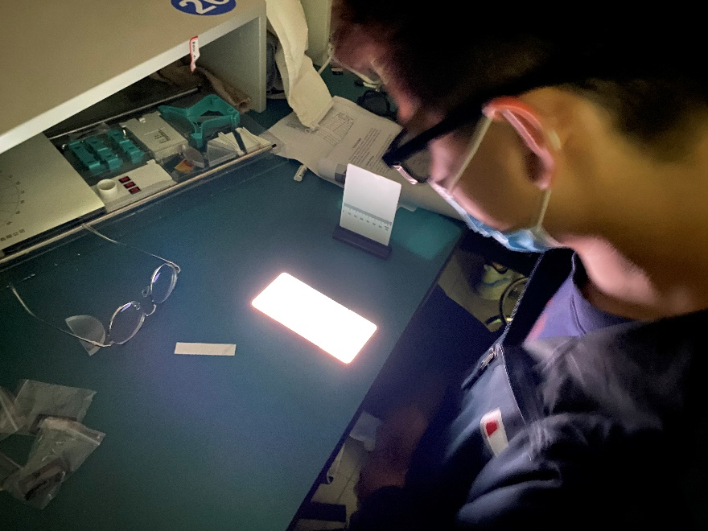

旋转手机或偏光眼镜，观看者会感受到亮度变化。

手机液晶屏发出的光是偏振光

1. 通过偏振眼镜以较大角度观看一个光亮反射面（使入射光以较大角度入射）。

现象及解释：

当入射光恰好以布儒斯特角入射时（即反射光与折射光相互垂直），可以产生偏振光，用偏光眼镜可以观察到明暗变化。

* 1. 观察双折射现象

1. 用室内光或手机手电筒光作为辅助光源。将方解石晶体放在写有字符的纸面上。
2. 用眼睛直接观察字符，并旋转方解石晶体。

可以观察到两个字符的像，且旋转方解石时，一个像不动，一个绕其旋转。

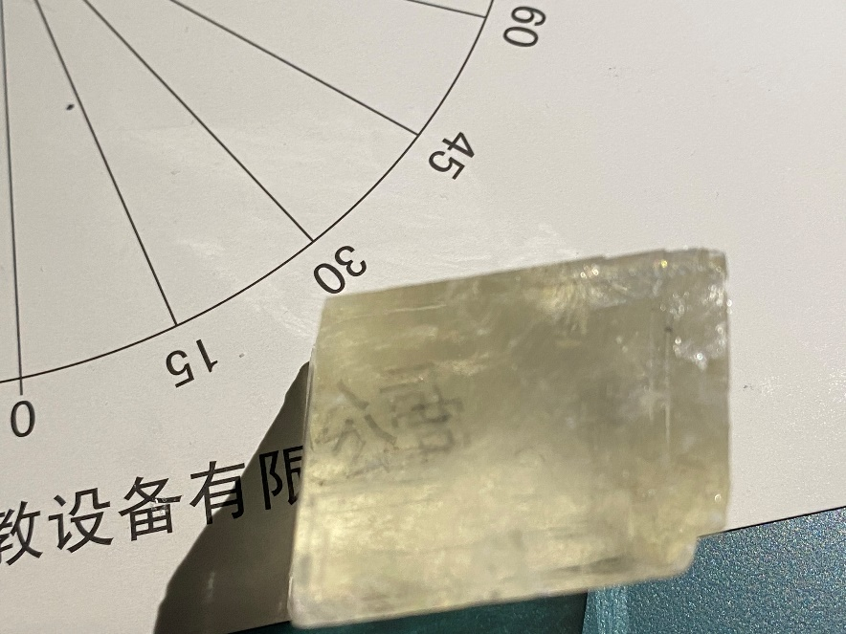

1. 通过偏光眼镜观察字符，并旋转偏光眼镜

只能看到一个像。

1. 打开激光器，让激光束垂直通过方解石表面，在远处用接受屏接受光斑
2. 直接观察接受屏上的光斑。
3. 在方解石和接受屏之间加入偏光眼镜并旋转偏光眼镜，观察接受屏上的光斑。

现象及解释：

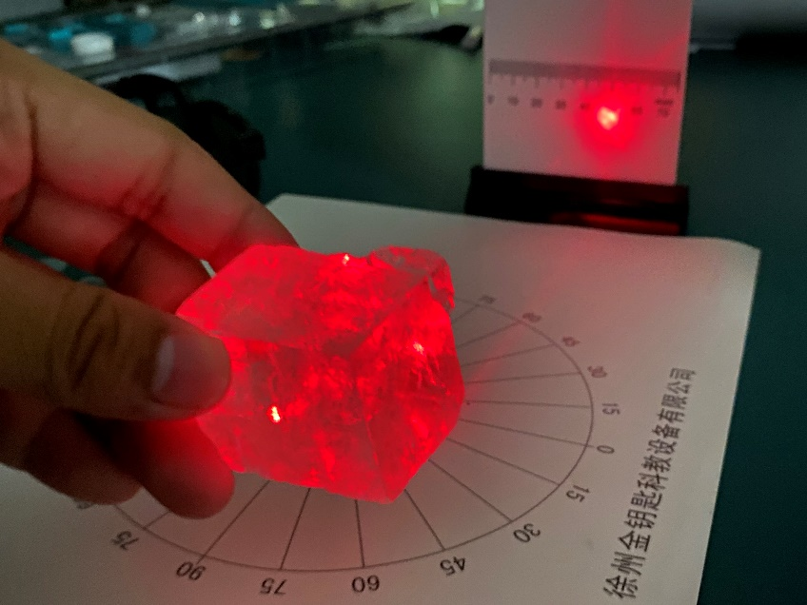

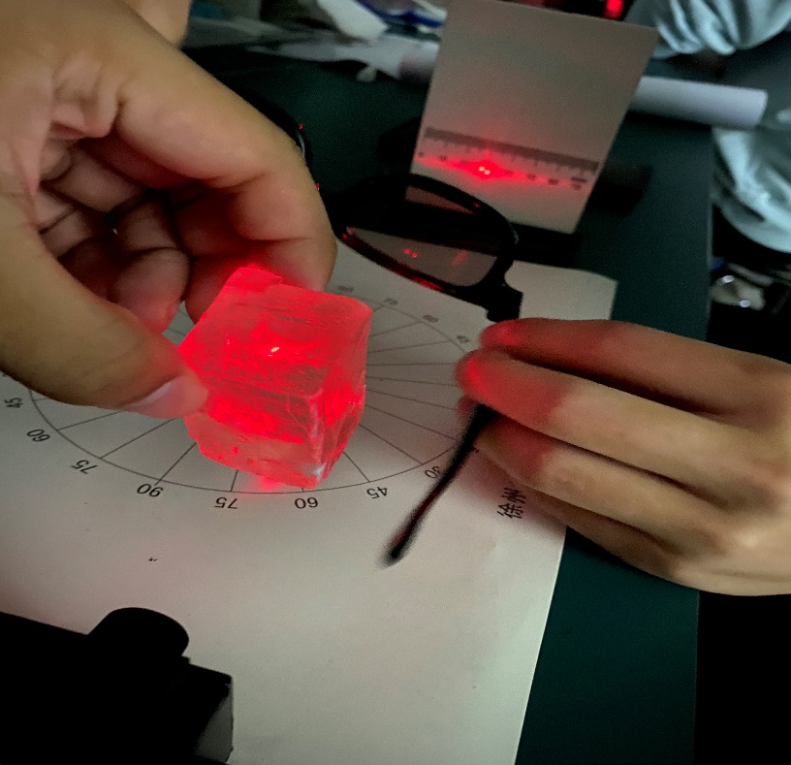

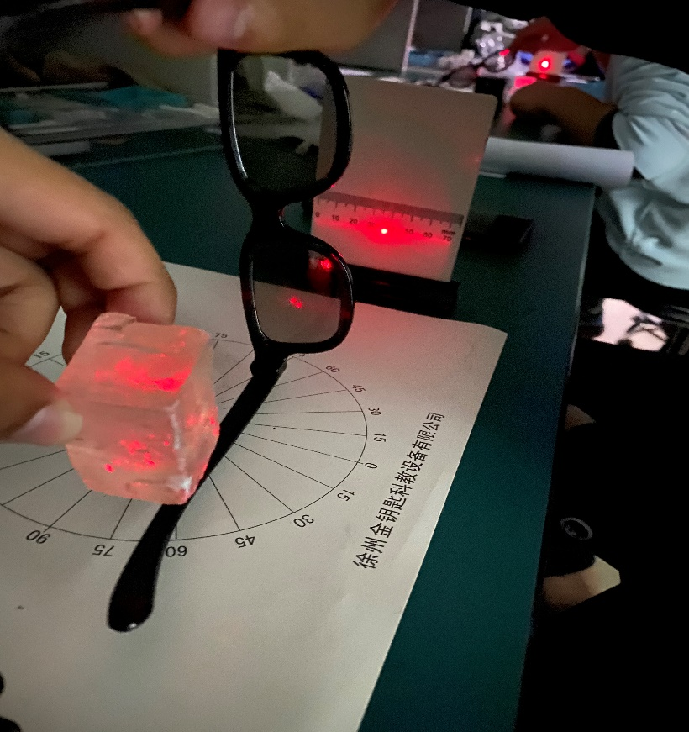

激光通过线偏振晶体后产生线偏振光，将偏振眼镜放置之后，很明显地观察到光屏上的光变暗。